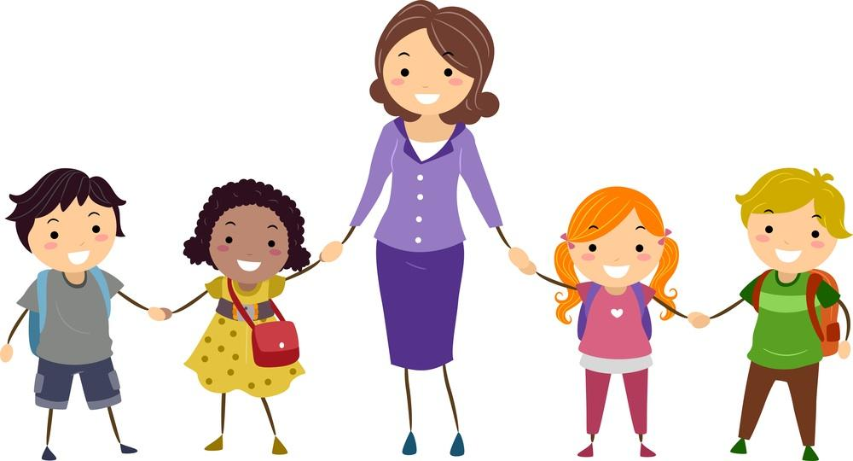 ПАМЯТКА МОЛОДОМУ ВОСПИТАТЕЛЮ
ПО ПРОВЕДЕНИЮ ПРОГУЛКИ

День, проведенный ребенком без прогулки, потерян для его здоровья. На прогулке дети играют, много двигаются. Движения усиливают обмен веществ, кровообращение, газообмен, улучшает аппетит и возникает у организма устойчивость к простудным заболеваниям.
Детский сад – это второй дом для детей, а свой дом всегда хочется украсить, сделать уютным, оригинальным, непохожим на другие, чтобы там было комфортно и красиво. Немаловажную роль в этом играет оформление участка и игровое оборудование на нем, которое создает не только отличное настроение, но и развивает в определенном смысле физические способности детей. Благодаря нашим отзывчивым родителям нами был создан самый красивый участок из подручных материалов.
Для того, чтобы прогулки радовали детей и способствовали всестороннему развитию, а не становились скучными, воспитатель ежедневно планирует их содержание, вызывает у малышей интерес к ней с помощью игрушек или рассказа о том, чем они будут заниматься.
При планировании воспитательной работы на прогулке необходимо:
1. Предусмотреть равномерное чередование спокойной и двигательной деятельности.
2. Организовать наблюдения.
3. Трудовая деятельность.
4. Индивидуальная работа с детьми.
5. Самостоятельная деятельность.
Хочется поделится с вами как у нас проходят прогулки в нашей группе.
Наблюдения
Большое место на прогулках отводится наблюдениям. В первую очередь мы наблюдаем за сезонными явлениями в живой и неживой природе. Обращаем внимание на облака и в игровой форме фантазируем на что они похожи: рассматриваем их форму, цвет, сравниваем с известными детьми образами. Или наблюдая за листьями, как они поменяли окраску, можно, например, включить математический счет и посчитать сколько листиков на определенной веточке. Или в летнее время при рассматривании цветов (одуванчиков) можно наблюдение совместить с дидактической игрой, такой как «Назови части растений». Мы одновременно развиваем речь, учим правильно называть части растений, обогащаем словарный запас детей.
Также мы всегда обращаем внимание на птиц. В прошлом году частым гостем у нас на участке был голубь. Мы всегда во все времена года наблюдаем за птицами, но в зимнее время особенно. Объясняем, что птицам голодно зимой, поэтому они прилетаю поближе к людям, чтобы найти корм. Дети с огромным удовольствием бежали на улицу, помня, что их ждет там их пернатый друг, для того чтобы покормить его и его товарищей. С недавнего времени в нашем детском саду поселилась белочка, она очень полюбилась нам и мы часто имеем возможность за ней понаблюдать и подкармливать всяким лакомствами. О всех наблюдениях рассказать невозможно, об этом можно говорить бесконечно, так как наблюдать можно абсолютно за всем. Что нас окружает, чем мы и занимаемся.
Трудовая деятельность.
Во время прогулки мы всегда уделяем внимание на трудовую деятельность детей. Содержание и формы ее организации зависят от погоды и времени года. Осенью дети собирают природный материал, зимой могут сгребать снег, делать из него разные сооружения. Так же привлекаем детей к сбору игрушек. Трудовые задания детям даются такие, которые не требуют от них определенных усилий.
Двигательная деятельность детей.
Ведущее место на прогулке отводится играм, преимущественно подвижным. В них развиваются основные движения, снимается умственное напряжение от занятий, воспитываются моральные качества. Подвижные игры планируются и проводятся с учетом пожеланий детей. Они могут быть весьма разнообразными. В нашем возрасте детям очень нравятся игры соревновательного характера, игры по командам, различные эстафеты. Мальчикам нравится поиграть в «Догонялки», девочки предпочитают более малоподвижные игры, в основном сюжетные. Но мы от программы не отходим, стараемся разнообразить прогулку разным играми, такими как: «Мышеловка», «самолеты», «Салки», «Воротца», «Змейка», «затейники» и т. д.
Организация индивидуальной работы
В соответствии с календарным планированием мы осуществляет индивидуальную работу во время прогулок Для одних организует игру с мячом, для других - упражнение в равновесии, для третьих – прыжки с разбегу и т. д. Очень часто мы проговаривает стихи, которые разучивали ранее на занятиях, поем песни, танцуем танцы и т. д.
Самостоятельная деятельность.
Самостоятельная деятельность детей на прогулке также нуждается в руководстве и контроле.
Мы предлагаем детям организовать подвижную игру, или занимательные задания.
Дети с огромным интересом смотрят на окружающий их мир, но видят далеко не все, иногда даже не замечают главного. А если настоящий воспитатель, который удивляется вместе с ними, учит не только смотреть, но и видеть, дети захотят узнать больше.

